Муниципальное казенное дошкольное образовательное учреждение детский сад №5 г. Приволжска

Конспект занятия по формированию здорового образа жизни
в младшей группе на тему:

« Здравствуй, это Я »

Автор: воспитатель I квалификационной категории
Ваисова Светлана Вениаминовна

2018г.
Цель: Систематизация знаний детей о строении и функциях тела человека.
Задачи:
1. Закрепить знания детей о строении собственного тела.
2. Учить детей общаться со сверстниками и взрослыми.
3. Активизировать речь детей.
4. Воспитывать навыки ЗОЖ
5. Закрепить культурно – гигиенические навыки.

Интеграция образовательных областей:

- Познавательное развитие
- Физическое развитие
- Художественно-эстетическое развитие
- Социально-коммуникативное развитие
- Речевое развитие.

Материал:
ПК, мультимедийное оборудование, презентация в Power Point, баночки с различными запахами (чеснок, лук, апельсин, лимон, соленый огурец и пр.)
Ход занятия
В. С Добрым утром, дети! Все проснулись?
Д. Да.
В. А друг другу улыбнулись?
Д. Да (улыбаются друг другу).
В. Посмотрите у нас гости. Давайте мы им тоже подарим им свою улыбку и пригласим их в наш круг.
Игра «Знакомство»
В.Ребята и у взрослых и у детей есть свое имя.
Скажите, а чем мы все похожи?
Д. У всех есть руки, ноги, шея, голова и т.д.
В. Молодцы, а что у нас еще есть, мы узнаем, поиграв в игру:

«Наши помощники»
В. Ребята, а вы знаете, для чего нам нужны: нос, рот, глаза?
Д. Да.
В. Хорошо, давайте проверим.

Презентация. Слайд 1.
В Посмотрите-ка, у меня на экране появился рисунок. Это портрет девочки. Но на нем чего-то не хватает.
Д. Художник забыл про глаза. глаза.
В. Действительно. А как вы догадались?
Д. Мы увидели это своими глазками.

Слайд 2.
В. Правильно. Глаза помогают нам видеть. А глаза нужно беречь? А как?
Слайд 3.
Д. Нужно. Нельзя долго смотреть телевизор и играть в компьютер, нельзя кидаться песком и прочими предметами, нужно аккуратно пользоваться колющими и режущими предметами и пр.

Слайд 4-8
В. А чтобы глазки хорошо видели, им тоже нужна гимнастика.
В. Ребята посмотрите, а что появилось на столе, пока мы делали гимнастику?
Д. Баночки
В. Хотите узнать, что в них? Тогда открывайте крышечки? Там что-то есть? Нет. А как узнать, что там было?
Д. Нужно понюхать!
Игра « Угадай по запаху»

Слайд 9
В. Молодцы. А теперь давайте прогуляемся по лесной полянке.
Музыкальная игра «На лесной полянке»

Послушайте, кажется, еще кто-то на нашем лугу
(фонограмма голосов домашних животных).
Д. (дети называют животных, которых угадали).
В. Хорошо, ребята, а как вы догадались?
Д. Мы услышали, нашими ушками.

Слайд 10
В. Да, уши – это тоже наши большие помощники. И их тоже надо беречь.
Д. В холодное время нужно носить тёплую шапку, ушки нужно мыть, чтобы хорошо слышали, нельзя толкать туда различные предметы.
Есть люди которые совсем не чего не слышат. Эта болезнь называется глухота. И чтобы как-то общаться с ними люди придумали язык жестов.
А мы с вами тоже умеем рассказывать жестами, правда:
Игра «Как живешь»
Слайд 11
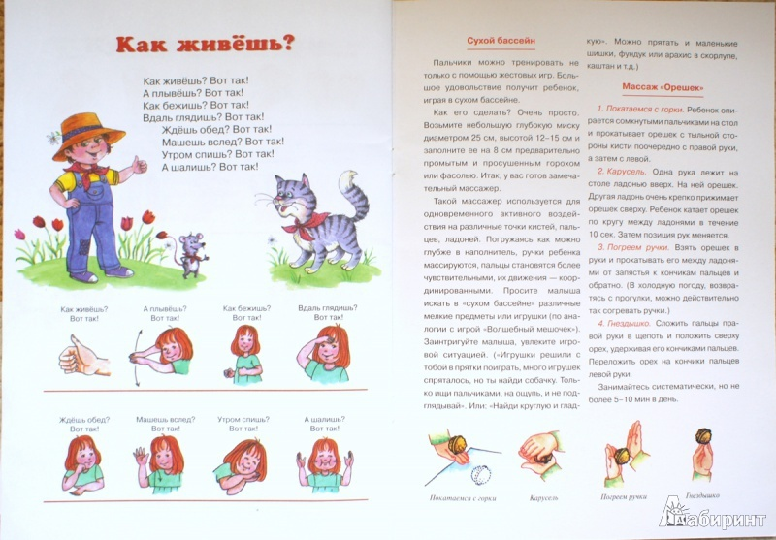
В. Чтобы расти крепкими, сильными и здоровыми детьми, нужно заботиться о своем теле. Заниматься спортом, закаляться, умываться, беречь себя от неблагоприятных воздействий внешней среды, есть только полезные продукты, и тогда вы всегда будете ЗДОРОВЫ!

